通讯录为您提供个人名片信息管理与共享、单位共用通讯录信息发布与浏览，并可按照多种方式对通讯录进行分组查询。
通过与办公系统当中的电子邮件和手机短信应用模块的结合，超越传统通讯录的简单信息维护，实现单位内部员工及常用联系人（如客户、合作伙伴等）联系方式的管理与应用。
模块功能导航
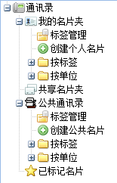
我的名片夹
“我的名片夹”管理您个人的所有名片信息，名片内容可通过系统提供的标准格式表单进行录入、编辑、分组、浏览和查询，并为您提供个人名片信息的导入（按照系统标准模板整理名片，通过按钮导入到系统当中）。
通过按钮，打开空白的名片信息，录入名片信息。
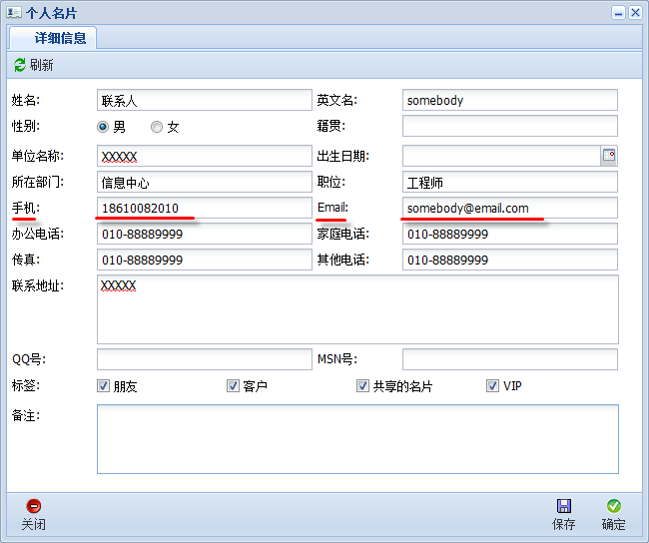
名片信息当中的“手机”和“Email”信息，分别用于“手机短信”设置短信“收件人”，“电子邮件”选择“收件人”。
个人名片夹可按照标签进行分组管理，并可按照标签对个人名片信息在单位用户之间进行共享，名片的共享范围可按照用户或用户列表、部门或部门列表、角色或角色列表等多种方式进行设置。
共享名片夹
共享给您的名片信息，可通过功能导航的“共享名片夹”进行查看，系统将所有共享给您的名片按照共享标签名称和共享用户分组显示其名片信息列表。通过列表提供的名片浏览功能，还可对名片详细信息进行查看。
公用通讯录
对于具备公用通讯录管理权限的用户，可对通讯录进行初始化、分组、添加或编辑详细信息等管理操作；对于普通用户而言，可通过标签分组、单位分组进行浏览或查询需要的信息。
公用通讯录提供按钮，将系统组织结构当中的人员和部门信息，按照通讯录的信息格式要求，导入到共用通讯录列表当中，系统在初始化过程当中将自动跳过通讯录当中已经存在的用户。
对于组织结构当中不存在的名片信息，通过按钮，即可打开空白的名片信息进行录入。
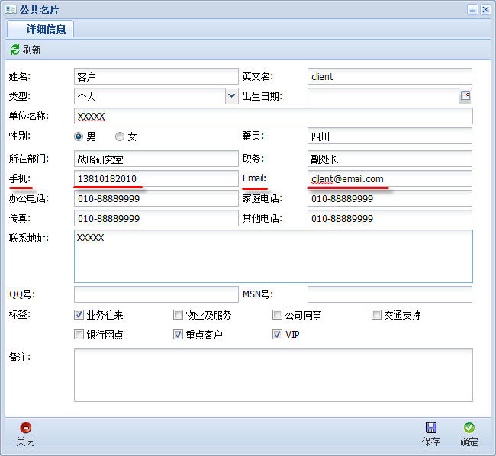
与个人名片信息一样，名片信息当中的“手机”和“Email”信息，分别用于“手机短信”设置短信“收件人”，“电子邮件”选择“收件人”。
已标记名片
在通讯录当中收藏的所有名片信息，将集中在此列表显示，列表提供操作打开收藏的特定名片信息，并可按照需要取消某个已收藏的名片信息。

